Bericht erstellen
Berichte sind Listenausdrucke (z.B.: Adressliste, Kursbesuchsbestätigungen usw…)
Die Basis eines Berichtes kann eine Tabelle oder eine (gespeicherte) Abfrage sein.
Am einfachsten werden Berichte mit dem Berichtsassistenten erstellt
Arbeitsschritte:
Wir erstellen einen Bericht mit der Basis Tabelle Kunden
Es sollen nur Vorname, Nachname Und Telefonnummer in dem Bericht ausgedruckt werden
- Öffne die Datenbank Verleihfix nur Tabellen
- Starte nun den Formularassistenten laut nachfolgenden Bild
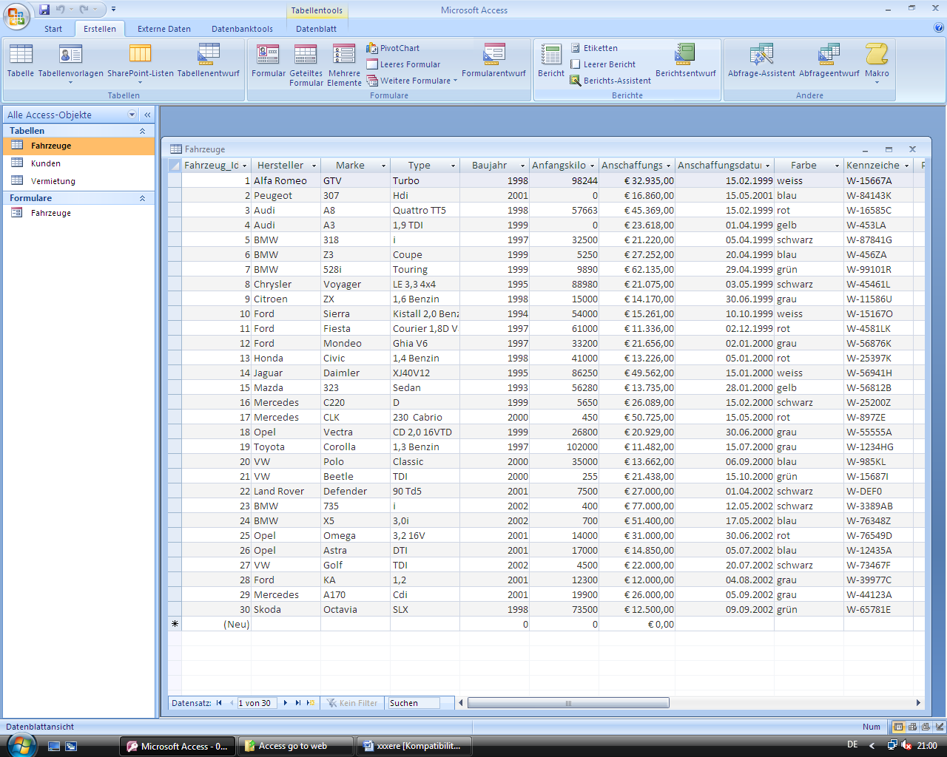

- In der nachfolgenden Dialogbox wähle die Tabelle Kunden und die Feldnamen
VName NName und TelNr
(Markiere den Feldnamen und klicke rechts auf den Pfeil)

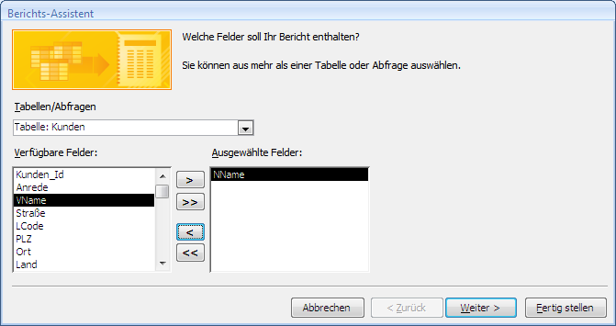

- In den nächsten Schritten können Gruppierung, Sortierungen und Layouts des Berichts eingestellt werden
- Im Letzten Schritt kannst du dem Bericht noch einen aussagekräftigen Namen geben oder den Vorschlag von Access übernehmen.
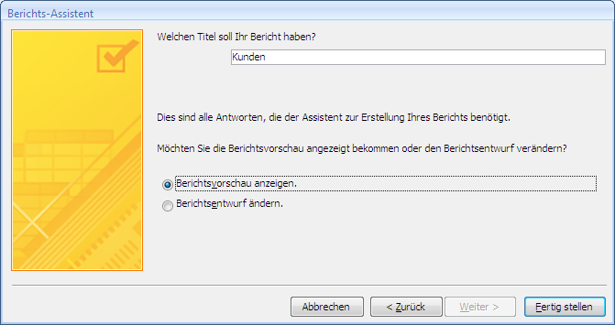
- FERTIG

Aufgaben:
Erstelle Berichte und speichere unter einem aussagekräftigen Namen

- Wir brauchen eine Liste von allen Automarken mit folgenden Feldern: Hersteller Marke Typ und Baujahr
- Wir brauchen einen Bericht über alle Kunden GRUPPIERT nach PLZ mit folgenden Feldnamen: Nachname Vorname Plz Ort Telefonnummer
- Erstelle eine Abfrage von alle Kunden die keine Telefonnummer haben und erstelle einen Bericht. Feldnamen darfst dir aussuchen
- Erstelle eine Abfrage von allen Autos die Rot oder Blau sind speichere diese Abfrage und erstelle einen Bericht mit folgenden Feldnamen: Marke Hersteller Typ Baujahr und Farbe sortiert absteigend nach Baujahr
- Erstelle eine Abfrage au der Tabelle Kraftfahrzeuge in der alle Kfz aufgelistet sind die einen Anschaffungswert zwischen 15.000 und 23.000 haben. Speichere die Abfrage und den Namen Mittelklasse und verwende diese Abfrage als Basis für deinen Bericht
- Der Bericht soll gruppiert nach Hersteller sein und folgende Felder enthalten: Hersteller Marke Typ undAnschaffungspreis

